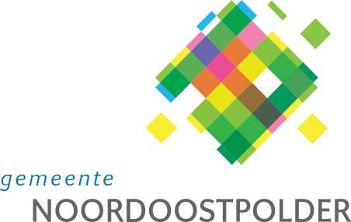 | Gemeente Noordoostpolder | Aangemaakt op:
 |  | 28-03-2024 17:56

Politieke vragen | 1
Periode: januari 2022

# | Naam van document | Pub. datum | Info
1. | E3 00 Beantwoording vragen PvdA - Rapport Flevostate | 17-01-2022 | PDF,  138,38 KB | Bekijk

